Приложение 44
к приказу Министра финансов
Республики Казахстан
от 4 июня 2015 года № 348

Регламент государственной услуги
"Выдача свидетельства о допущении транспортного средства
международной перевозки к перевозке товаров
под таможенными пломбами и печатями"

1. Общие положения
1. Регламент государственной услуги "Выдача свидетельства о допущении транспортного средства международной перевозки к перевозке товаров под таможенными пломбами и печатями" (далее – государственная услуга) оказывается на основании Стандарта государственной услуги "Выдача свидетельства о допущении транспортного средства международной перевозки к перевозке товаров под таможенными пломбами и печатями", утвержденного приказом Министра финансов Республики Казахстан от 27 апреля 2015 года № 284 "Об утверждении стандартов государственных услуг, оказываемых органами государственных доходов Республики Казахстан" (зарегистрированный в Реестре государственной регистрации нормативных правовых актов под № 11273) (далее – Стандарт), территориальными органами Комитета государственных доходов Министерства по областям, городам Астана, Алматы и Шымкент (далее – услугодатель).
Прием документов и выдача результата оказания государственной услуги осуществляются через канцелярию услугодателя.
2. Форма оказания государственной услуги: бумажная.
3. Результат оказания государственной услуги – выдача свидетельства о допущении транспортного средства международной перевозки к перевозке товаров под таможенными пломбами и печатями, либо мотивированный ответ об отказе в оказании государственной услуги в случаях и по основаниям, указанным в пункте 10 Стандарта.
Форма предоставления результата оказания государственной услуги: бумажная.

2. Порядок действий структурных подразделений (работников)
услугодателя в процессе оказания государственной услуги

4. Основанием для начала процедуры (действия) по оказанию государственной услуги является представление услугополучателем заявления, а также при представлении транспортного средства не позднее одного рабочего дня, следующего за днем регистрации указанного заявления.
Государственная услуга оказывается в сроки, указанные в пункте 4 Стандарта.
5. Процедуры (действия), входящие в состав процесса оказания государственной услуги:
1) прием документов – 10 (десять) минут:
работник канцелярии услугодателя в присутствии услугополучателя принимает заявление и прилагаемые к нему документы и проставляет отметку на копии заявления о регистрации в канцелярии услугодателя с указанием даты и времени приема пакета документов.
2) регистрация заявления работником канцелярии услугодателя в течение 1 (одного) часа с момента поступления от услугополучателя заявления;
3) рассмотрение заявления руководителем услугодателя в течение 2 (двух) часов с момента регистрации заявления;
4) рассмотрение заявления руководителем структурного подразделения услугодателя, ответственного за оказание государственной услуги (далее – структурное подразделение услугодателя), в течение 2 (двух) часов с момента получения заявления;
5) при рассмотрении заявления работником структурного подразделения услугодателя, не позднее 1-го (рабочего) дня со дня регистрации заявления проводится осмотр предъявленного автомобильного транспортного средства, прицепа, полуприцепа;
6) подписание руководителем структурного подразделения услугодателя результата оказания государственной услуги в течение 2 (двух) часов со дня его получения;
7) работник канцелярии услугодателя в течение 1 (одного) часа с момента подписания результата оказания государственной услуги руководителем структурного подразделения направляет его услугополучателю.
6. Результаты процедур (действий) по оказанию государственной услуги:
1) зарегистрированное и переданное на рассмотрение руководителю услугодателя заявление;
2) рассмотренное и направленное руководителю структурного подразделения услугодателя заявление;
3) рассмотренное и направленное работнику структурного подразделения услугодателя заявление;
4) подписанный руководителем услугодателя результат оказания государственной услуги;
5) зарегистрированный и выданный услугополучателю результат оказания государственной услуги;

3. Порядок взаимодействия структурных подразделений
(работников) услугодателя в процессе оказания
государственной услуги
7. В процессе оказания государственной услуги задействованы следующие структурные подразделения услугодателя:
1) работник канцелярии услугодателя;
2) руководитель услугодателя;
3) руководитель структурного подразделения услугодателя;
4) работник структурного подразделения услугодателя;
8. Описание последовательности процедур (действий) между структурными подразделениями (работниками) услугодателя:
1) работник канцелярии услугодателя в течение 1 (одного) часа с момента поступления от услугополучателя заявления, проводит его регистрацию и передает на рассмотрение руководителю услугодателя при этом в правом нижнем углу заявления проставляется регистрационный штамп с указанием даты поступления и входящего номера;
2) руководитель услугодателя в течение 2 (двух) часов со дня регистрации заявления, рассматривает его и отписывает руководителю структурного подразделения услугодателя;
3) руководитель структурного подразделения услугодателя в течение 2 (двух) часов календарного дня со дня получения заявления, рассматривает его и отписывает главному эксперту структурного подразделения услугодателя;
4) эксперт структурного подразделения услугодателя в течение 2-х (рабочих) дней со дня получения заявления осуществляет его рассмотрение и выполняет следующие действия:
в случае указания услугополучателем неполных сведений в заявлении, и (или) отсутствия документов, предусмотренных пунктом 9 Стандарта, оформляет мотивированный ответ об отказе в оказании государственной услуги и направляет на подпись руководителю услугодателя в письменной форме с указанием причин не позднее одного рабочего дня со дня регистрации заявления;
в случае соответствия представленных документов пункту 9 Стандарта, проводит осмотр предъявленного автомобильного транспорта, прицепа, полуприцепа и в случае их соответствия техническим требованиям оформляет результат оказания государственной услуги, визирует его и передает на подпись руководителю структурного подразделения услугодателя;
5) руководитель структурного подразделения услугодателя подписывает результат оказания государственной услуги в течение 2-х (двух) часов со дня его получения;
6) работник канцелярии услугодателя в течение 1 (одного) часа с момента подписания результата оказания государственной услуги руководителем структурного подразделения направляет его услугополучателю.

4. Порядок взаимодействия с центром обслуживания населения и
(или) иными услугодателями, а также порядка использования
информационных систем в процессе оказания
государственной услуги

9. Настоящим регламентом не предусмотрено взаимодействие с центром обслуживания населения и (или) иными услугодателями, а также порядка использования информационных систем в процессе оказания государственной услуги.
10. Справочники бизнес – процессов оказания государственной услуги "Выдача свидетельства о допущении транспортного средства международной перевозки к перевозке товаров под таможенными пломбами и печатями", приведены в приложении к настоящему Регламенту государственной услуги.
Приложение
к регламенту государственной услуги
"Выдача свидетельств о допущении
транспортного средства к перевозке товаров
под таможенными печатями и пломбами"

Справочник
бизнес-процессов оказания государственной услуги
"Выдача свидетельства о допущении транспортного средства
международной перевозки к перевозке товаров
под таможенными пломбами и печатями"

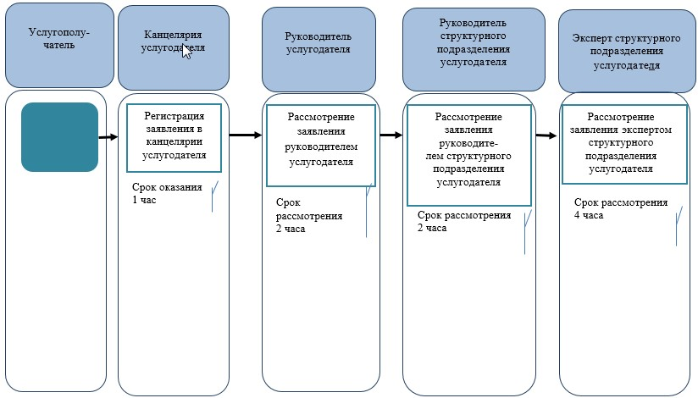

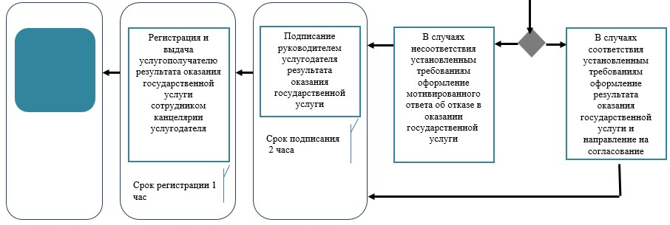

*СФЕ - структурно - функциональная единица: взаимодействие структурных подразделений (работников) услугодателя, центра обслуживания населения, веб-портала "электронного правительства";

